**Домашнее задание 5**

**Вариант 62**

Граф G1

|  |  |  |  |  |  |  |  |  |  |  |  |  |  |
| --- | --- | --- | --- | --- | --- | --- | --- | --- | --- | --- | --- | --- | --- |
| V/V | **x1** | **x2** | **x3** | **x4** | **x5** | **x6** | **x7** | **x8** | **x9** | **x10** | **x11** | **x12** | **Px** |
| **x1** |  | 1 |  | 1 | 1 |  |  |  | 1 |  |  | 1 | 5 |
| **x2** | 1 |  |  | 1 | 1 |  | 1 |  | 1 | 1 |  | 1 | 7 |
| **x3** |  |  |  |  |  | 1 |  | 1 | 1 | 1 |  |  | 4 |
| **x4** | 1 | 1 |  |  | 1 |  | 1 | 1 | 1 |  | 1 | 1 | 8 |
| **x5** | 1 | 1 |  | 1 |  | 1 |  |  | 1 |  | 1 |  | 6 |
| **x6** |  |  | 1 |  | 1 |  |  | 1 | 1 | 1 |  | 1 | 6 |
| **x7** |  | 1 |  | 1 |  |  |  | 1 |  | 1 | 1 | 1 | 6 |
| **x8** |  |  | 1 | 1 |  | 1 | 1 |  | 1 | 1 | 1 | 1 | 8 |
| **x9** | 1 | 1 | 1 | 1 | 1 | 1 |  | 1 |  |  |  | 1 | 8 |
| **x10** |  | 1 | 1 |  |  | 1 | 1 | 1 |  |  | 1 |  | 6 |
| **x11** |  |  |  | 1 | 1 |  | 1 | 1 |  | 1 |  | 1 | 6 |
| **x12** | 1 | 1 |  | 1 |  | 1 | 1 | 1 | 1 |  | 1 |  | 8 |

Граф G2

|  |  |  |  |  |  |  |  |  |  |  |  |  |  |
| --- | --- | --- | --- | --- | --- | --- | --- | --- | --- | --- | --- | --- | --- |
| V/V | **y1** | **y2** | **y3** | **y4** | **y5** | **y6** | **y7** | **y8** | **y9** | **y10** | **y11** | **y12** | **Py** |
| **y1** | 0 | 1 |  |  | 1 | 1 | 1 |  | 1 | 1 | 1 |  | 7 |
| **y2** | 1 | 0 |  | 1 |  | 1 | 1 |  | 1 | 1 | 1 | 1 | 8 |
| **y3** |  |  | 0 | 1 | 1 | 1 |  | 1 | 1 |  | 1 |  | 6 |
| **y4** |  | 1 | 1 | 0 | 1 | 1 |  | 1 |  | 1 | 1 | 1 | 8 |
| **y5** | 1 |  | 1 | 1 | 0 |  |  | 1 |  | 1 |  | 1 | 6 |
| **y6** | 1 | 1 | 1 | 1 |  | 0 | 1 |  |  | 1 | 1 | 1 | 8 |
| **y7** | 1 | 1 |  |  |  | 1 | 0 |  | 1 |  | 1 |  | 5 |
| **y8** |  |  | 1 | 1 | 1 |  |  | 0 |  |  | 1 |  | 4 |
| **y9** | 1 | 1 | 1 |  |  |  | 1 |  | 0 |  | 1 | 1 | 6 |
| **y10** | 1 | 1 |  | 1 | 1 | 1 |  |  |  | 0 |  | 1 | 6 |
| **y11** | 1 | 1 | 1 | 1 |  | 1 | 1 | 1 | 1 |  | 0 |  | 8 |
| **y12** |  | 1 |  | 1 | 1 | 1 |  |  | 1 | 1 |  | 0 | 6 |

Для графа G1 сумма p(x) = 78. Список P(x) = {5, 7, 4, 8, 6, 6, 6, 8, 8, 6, 6, 8}

Для графа G2 сумма p(y) = 78. Список P(y) = {7, 8, 6, 8, 6, 8, 5, 4, 6, 6, 8, 6}

Разобьём вершины обоих графов на классы по их степени:

|  |  |  |  |  |  |
| --- | --- | --- | --- | --- | --- |
|  | *P(x) = P(y) = 8* | *P(x) = P(y) = 7* | *P(x) = P(y) = 6* | *P(x) = P(y) = 4* | *P(x) = P(y) = 5* |
| **X** | x4, x8, x9, x12 | x2 | x5, x6, x7, x10, x11 | x3 | x1 |
| **Y** | y2, y4, y6, y11 | y1 | y3, y5, y9, y10, y12 | y8 | y7 |

Из таблицы можно сразу заметить соответствие вершин графов:

|  |  |
| --- | --- |
| **X** | **Y** |
| x2 | y1 |
| x3 | y8 |
| x1 | y7 |

Для определения соответствия вершин с *P(x) = P(y) = 8* попробуем связать вершины из класса *P(x) = P(y) = 6* с неустановленными вершинами.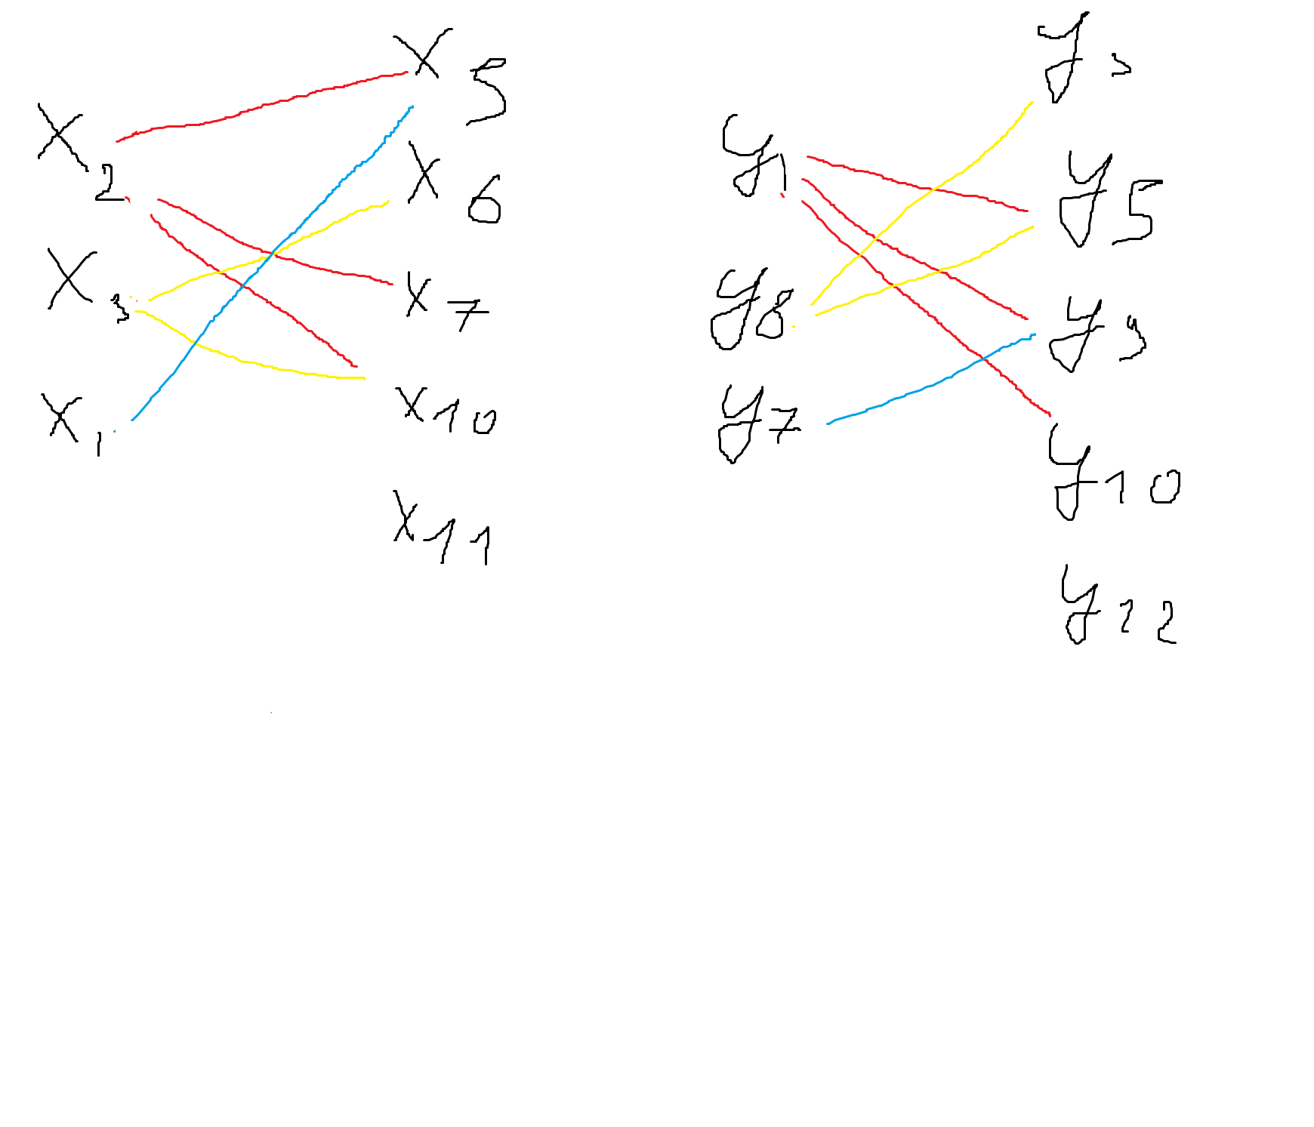

Анализ связей вершин показывает соответствие вершин x5 и y9, x6 и y3, x7 и y10, x10 и y5. С учётом этого устанавливаем следующие соответствия:

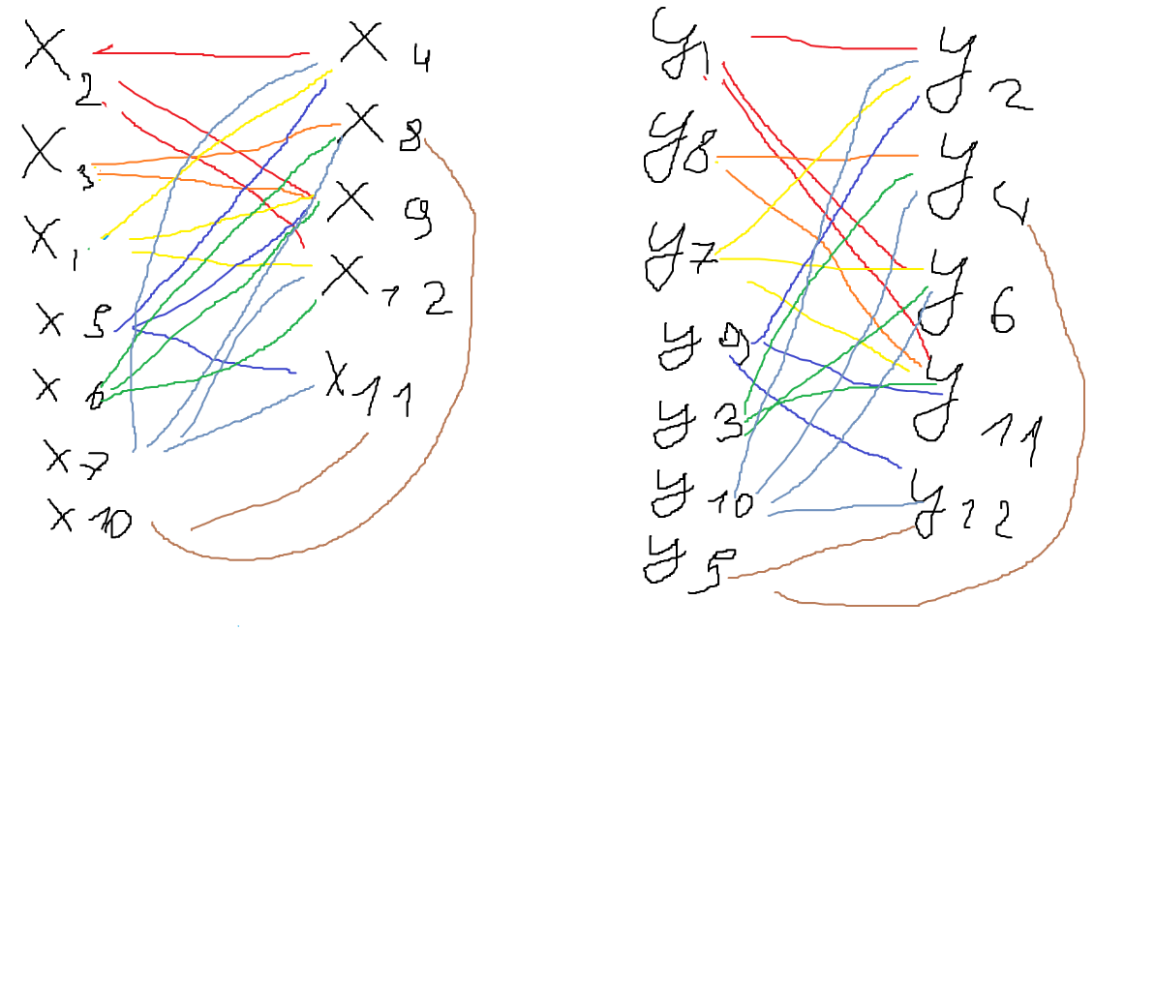

Анализ связей вершин показывает соответствие вершин x4 и y2, x8 и y4, x9 и y11, x12 и y6, x11 и y12. Все вершины имеют связь. Следовательно, можно сделать вывод о том, что графы G1 и G2 изоморфны.